GV soạn: Đặng Thị Mỹ Huyền: GV Trường PT DTNT THCS Huyện Yên Bình

HOẠT ĐỘNG THỰC HÀNH VÀ TRẢI NGHIỆM

Chủ đề 2

THỰC HÀNH TẠO DỰNG HOLOGRAM (1 tiết)
I. MỤC TIÊU:
1. Kiến thức:
Học xong bài này, HS đạt các yêu cầu sau:
- Nhận biết được khái niệm Hologram.
- Biết được cách để tạo ra mô hình Hologram và giải nguyên tắc hoạt động, nguyên lý của việc xuất hiện hình ảnh 3D từ hình ảnh 2D.
- Trình bày được những ứng dụng của mô hình Hologram trong dạy học.
- Thực hành tạo dựng mô hình Hologram.
2. Năng lực
- Năng lực tự chủ và tự học trong tìm tòi khám phá.
- Năng lực giao tiếp và hợp tác trong trình bày, thảo luận và làm việc nhóm
- Năng lực giải quyết vấn đề và sáng tạo trong thực hành, vận dụng.
- Tư duy và lập luận toán học: So sánh, phân tích dữ liệu tìm ra mối liên hệ giữa các đối tượng đã cho và nội dung bài học, từ đó có thể áp dụng kiến thức đã học để giải quyết các bài toán.
- Mô hình hóa toán học, giải quyết vấn đề toán học thông qua các bài toán thực tiễn gắn với mô hình Hologram.
- Giao tiếp toán học: Trình bày, phát biểu được các khái niệm, các nguyên lý, tính chất của mô hình Hologram.
3.Phẩm chất
- Tích cực thực hiện nhiệm vụ khám phá, thực hành, vận dụng.
- Có tinh thần trách nhiệm trong việc thực hiện nhiệm vụ được giao.
- Khách quan, công bằng, đánh giá chính xác bài làm của nhóm mình và nhóm bạn.
- Tự tin trong việc tính toán; giải quyết bài tập chính xác.
II. THIẾT BỊ DẠY HỌC VÀ HỌC LIỆU
1 Giáo viên
- Các hình ảnh, clip để minh họa cho bài học.
- Chuẩn bị bìa nhựa hoặc tấm mica trong suốt, kéo, thước kẻ, giấy A4, keo gián.
- Phiếu học tập cho HS
- Bảng, bút viết cho các nhóm.
- Điện thoại hoặc máy tính bảng.
2 Học sinh
- SGK, SBT, vở ghi, giấy nháp, đồ dùng học tập (bút, thước...), tìm hiểu hình ảnh 2D, 3D trong cuộc sống.

III. TIẾN TRÌNH DẠY HỌC

Hoạt động của học sinh |  | Hoạt động của giáo viên | Ghi chú
HOẠT ĐỘNG KHỞI ĐỘNG
-HS quan sát vi deo và chú ý lắng nghe, thảo luận nhóm và thực hiện yêu cầu theo dẫn dắt của GV.  -HS nắm được các thông tin trong bài toán và dự đoán câu trả lời cho câu hỏi mở đầu theo ý kiến cá nhân. |  | - GV chiếu video và yêu cầu HS quan sát và trả lời câu hỏi: Thế nào là Hologram?  - GV mời đại diện một vài HS trả lời.  - GV nhận xét, đánh giá kết quả của HS, trên cơ sở đó dẫn dắt, kết nối HS vào bài:  “Trình chiếu 3D đang càng ngày càng trở nên trending hơn, với nhiều kỹ xảo mãn nhãn hơn, với nhiều độ họa sắc nét và cảm giác như thật hơn. Trong đó công nghệ Hologram chiếu hình ảnh 3D Hologram được ra đời để thực thể hóa hơn nữa tiềm năng trình chiếu 3D. Vậy công nghệ chiếu Hologram là gì? Hologram hoạt động dựa trên nguyên lí nào? Ứng dụng của Hologram trong dạy học là gì?Cô trò chúng ta hãy cùng vào bài học ngày hôm nay để giải đáp những thắc mắc về nó!”.  $⇒$ Chủ đề 2: Hoạt động thực hành và trải nghiệm: Tạo dựng Hologram. | Sử dụng máy chiếu
HOẠT ĐỘNG HÌNH THÀNH KIẾN THỨC MỚI
Nội dung 1: Giới thiệu về mô hình Hologram
+ HS thảo luận theo nhóm và có thể sử dụng các phương tiện, công cụ kết nối Internet để thực hiện tìm kiếm và nghiên cứu.  Các nhóm báo cáo kết quả tìm kiếm, nghiên cứu của nhóm mình cho GV và các nhóm khác cùng lắng nghe.  + Các nhóm thực hiện theo sự hướng dẫn trong SGK: Phần b) Phần thực hiện (SGK – tr.92, 93).  - HĐ cá nhân: HS suy nghĩ, hoàn thành vở.  - HĐ cặp đôi, nhóm: các thành viên trao đổi, đóng góp ý kiến và thống nhất đáp án.  Cả lớp chú ý thực hiện các yêu cầu của GV, chú ý bài làm các bạn và nhận xét.  - HS trả lời trình bày miệng/ trình bày bảng, cả lớp nhận xét,  - HS thực hiện. |  | - GV cho HS thảo luận, nghiên cứu theo nhóm 4 người để tìm hiểu về Mô hình Hologram  Hologram (hay Holography trong tiếng Anh) là một sản phẩm của kĩ thuật ghi lại hình ảnh vật thể trong không gian 3 chiều (3D) lên môi trường không gian 2 chiều (2D) và từ môi trường 2D này có thể phát lại hình ảnh 3D của vật thể đó.  - Ta có thể hiểu Hologram là việc bố trí vị trí của các chi tiết trong một bức ảnh phẳng (2D) để khi có ánh sáng chiếu vào một cách thích hợp, bức ảnh sẽ nổi lên như một ảnh 3 chiều (3D) có chiều sâu. Ưu điểm nổi bật của Hologram là ta có thể nhìn được hình ảnh phản chiếu của một vật thể ở mọi góc độ, cảm giác như vật thể đang thực sự hiện hữu mặc dù ta không thể chạm, cầm, nắm được nó.  + GV quan sát HS thực hiện và hỗ trợ nếu HS cần.  + GV ghi nhận kết quả và giải thích ngắn gọn theo SGK.  - GV chia HS thành các nhóm, mỗi nhóm từ 4 – 6 HS để thực hiện HĐ1.  + Mỗi nhóm chuẩn bị 1 tấm bìa nhựa hoặc tấm mica trong suốt, kéo, thước kẻ, giấy A4, băng keo trong hoặc keo dán.  -GV hướng dẫn vẽ, cắt, dán phần thực hiện  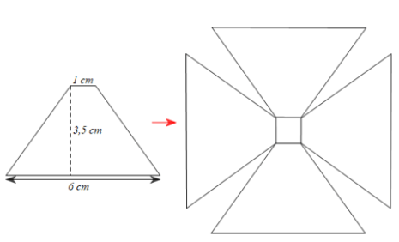  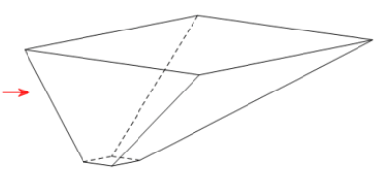  + GV quan sát các nhóm thực hiện và hỗ trợ nếu cần.  - GV: quan sát và trợ giúp HS.  GV đánh giá, dẫn dắt, chốt lại kiến thức.  GV tổng quát lưu ý lại kiến thức trọng tâm  + Khái niệm về Hologram.  + Thực hành tạo dựng được mô hình Hologram. | Sử dụng máy chiếu, chiêú  hình ảnh 3  D của vật thể
Nội dung 2: Một mô hình 3 chiều mô tả nguyên lí hoạt động của Hologram
HS trả lơì câu hỏi.  + Các nhóm sử dụng thiết bị có Internet để nghiên cứu và thu thập thông tin và giải thích cho GV cũng các nhóm khác lắng nghe.  Các nhóm trình bày sản phẩm của nhóm mình cho GV và các nhóm khác quan sát và nhận xét.  - HS trả lời trình bày miệng/ trình bày bảng, cả lớp nhận xét. | - GV chia lớp thành 4 nhóm thực hành  - GV yêu cầu các nhóm báo cáo sự chuẩn bị trước ở nhà  - GV đặt câu hỏi:  + Mô hình Hologram mà các em vừa tạo dựng có dạng giống hình gì đã học? Hình đó đã thiếu phần nào?  - Giả sử ta có một hình chóp tứ giác đều $S.ABCD$ làm bằng vật liệu trong suốt, sao cho $O$ là tâm của mặt đáy $ABCD$ và $I$ là trung điểm của cạnh $AB$.  Trên cạnh $SA, SB, SC, SD$ lấy lần lượt các điểm $M, N, P, Q$ sao cho $SM=SN=SP=SQ$.  Cắt đi phần hình chóp $S.MNPQ$ kí hiệu là $(H)$. Mỗi mặt $ABNM, BCPN, CDQP,DAMQ$ của vật thể $(H)$ là một hình thang cân.  Hình minh họa như sau:  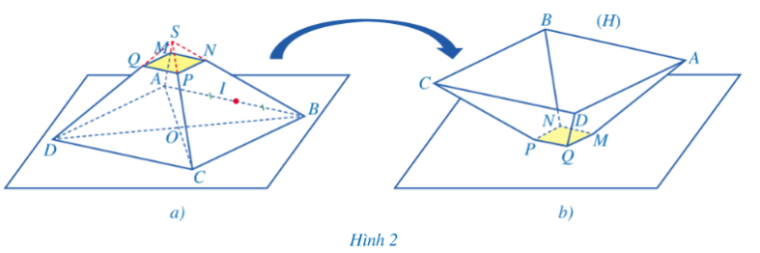  -GV tiếp tục cho HS thảo luận nhóm để tìm hiểu về nguyên lí hoạt động của Hologram.  + GV ghi nhận đáp án và giải thích ngắn gọn theo SGK.  => Đây chính là nguyên lí tạo ra Hologram dựa trên vật thể 3 chiều.  - GV triển khai HĐ2 và cho các nhóm thực hành theo sự hướng dẫn trong SGK.  GV tổng quát lưu ý lại kiến thức trọng tâm  + Cách sử dụng mô hình Hologram được tạo dựng trong phần 1.  + Nguyên lí hoạt động của Hologram. |  | GV dùng máy chiếu  Sử dụng SGK
Nội dung 3. Ứng dụng mô hình Hologram trong dạy học
- HS hoạt động cá nhân đọc thông tin mục 3 và trả lời câu hỏi:  - HĐ cá nhân: HS suy nghĩ, hoàn thành vở.  - HĐ cặp đôi, nhóm: các thành viên trao đổi, đóng góp ý kiến và thống nhất đáp án.  Cả lớp chú ý thực hiện các yêu cầu của GV, chú ý bài làm các bạn và nhận xét  -HS trình/báo cáo kết quả thảo luận  -HS quan sát Một số mô hình Hologram trong dạy học môn Toán: | - GV yêu cầu HS hoạt động cá nhân đọc thông tin mục 3 và trả lời câu hỏi:  Nêu ý nghĩa của việc ứng dụng mô hình Hologram trong dạy học? Lấy ví dụ ?  GV dẫn dắt để HS hiểu được ý nghĩa của việc ứng dụng mô hình Hologram  -GV yêu cầu HS thực hiện các hoạt động theo chỉ dẫn của GV.  - GV mời đại diện HS trình bày/báo cáo kết quả thảo luận  - Phân tích cụ thể về sản phẩm học tập mà HS phải hoàn thành theo yêu cầu (làm căn cứ để nhận xét, đánh giá các mức độ hoàn thành của HS trên thực tế tổ chức dạy học).  - Làm rõ những nội dung/yêu cầu về kiến thức, kĩ năng để HS ghi nhận, thực hiện  - GV:Vận dụng mô hình Hologram vào dạy học hình học sẽ giúp học sinh: tiếp cận được kiến thức về các hình hình học một cách tự nhiên hơn; hiểu rõ hơn về bản chất của các hình hình học; tạo cơ hội để học sinh phát triển kĩ năng quan sát, nhận biết các tính chất hìnhhọc; tạo hứng thú trong học tập môn Toán.  -GV giới thiệu Một số mô hình Hologram trong dạy học môn Toán:  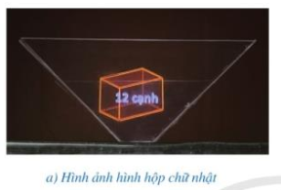  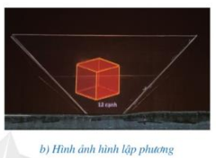  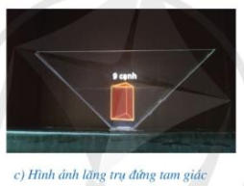  -GV tổng quát lưu ý lại kiến thức trọng tâm  + Khái niệm về Hologram.  + Thực hành tạo dựng được mô hình Hologram. |  | Dùng máy chiếu
HOẠT ĐỘNG LUYỆN TẬP
Hoạt động của học sinh | Hoạt động của giáo viên | Ghi chú
HS quan sát và chú ý lắng nghe, thảo luận nhóm, hoàn thành các bài tập GV yêu cầu.  HS trả lời nhanh, giải thích, các  HS chú ý lắng nghe sửa lỗi sai. | Bài tập: Hãy dựa vào khả năng tìm tòi, nghiên cứu của bản thân để thực hiện:  Tìm hiểu những ứng dụng của Hologram trong các lĩnh vực khác. Nêu ưu điểm của Hologram trong các lĩnh vực đó.  - GV quan sát và hỗ trợ.  - Kết quả :  Y tế và Y học, Quảng cáo và Marketing, Kiến trúc và Xây dựng,….  - GV chữa bài, chốt đáp án, tuyên dương các hoạt động tốt, nhanh và chính xác.  - GV chú ý cho HS các lỗi sai hay mắc phải khi thực hiện giải bài tập.

Mẫu 1
PHIẾU ĐÁNH GIÁ CÁ NHÂN
Họ và tên:
Nhóm:
Điểm đánh giá:

STT | Ý thức trách nhiệm, tổ chức, kỉ luật | Ý thức tôn trọng, lắng nghe | Khả năng lãnh đạo, hợp tác nhóm | Khả năng sáng tạo trong công việc | Kết quả thực hiện công việc được giao | Tổng điểm
Điểm
Tốt: 2 điểm
Khá: 1,5 điểm
Trung bình: 1 điểm
Yếu: 0 điểm

Mẫu 2
PHIẾU ĐÁNH GIÁ CÁ NHÂN THEO NHÓM
Tên nhóm:
Điểm đánh giá:

TT | Họ và tên | Ý thức trách nhiệm, tổ chức kỉ luật | Ý thức tôn trọng, lắng nghe | Khả năng lãnh đạo, hợp tác nhóm | Khả năng sáng tạo trong công việc | Kết quả thực hiện công việc được giao | Tổng điểm
1
2
…
Tốt: 2 điểm
Khá: 1,5 điểm
Trung bình: 1 điểm
Yếu: 0 điểm

Mẫu 3
PHIẾU ĐÁNH GIÁ HOẠT ĐỘNG NHÓM
Nhóm: ……………………
Lớp: ……………………………………………………………
Tên hoạt động: ………………………………………………………
Mục đánh giá | Tiêu chí
 | Chi tiết | Điểm tối đa | Kết quả
1.Đánh giá quá trình hoạt động của nhóm  (Điểm tối đa 30) | 1. Sự tham gia của các thành viên: tham gia đầy đủ | 10
 | 2. Sự hợp tác của các thành viên: tinh thần hợp tác tốt | 10
 | 3. Sự sắp xếp thời gian hoạt động: nhanh, hợp lí | 10
2. Đánh giá bài thuyết trình kế hoạch của nhóm  (Điểm tối đa 30) | 1. Ý tưởng: thu hút, sáng tạo, khả thi | 10
 | 2. Nội dung: kế hoạch rõ ràng, chi tiết, cụ thể, tính toán chính xác | 10
 | 3. Trình bày: mạch lạc, cuốn hút, thuyết phục | 10
3. Đánh giá kết quả  (Điểm tối đa 40) | 1. Tính khả thi | 20
 | 2. Tiết kiệm | 20
TỔNG ĐIỂM |  | 100

HOẠT ĐỘNG VẬN DỤNG GIAO NHIỆM VỤ VỀ NHÀ
- Ôn và ghi nhớ lại các kiến thức đã học về Hologram.
- Tạo dựng và thực hành sử dụng Hologram với các hình ảnh thực tế.

